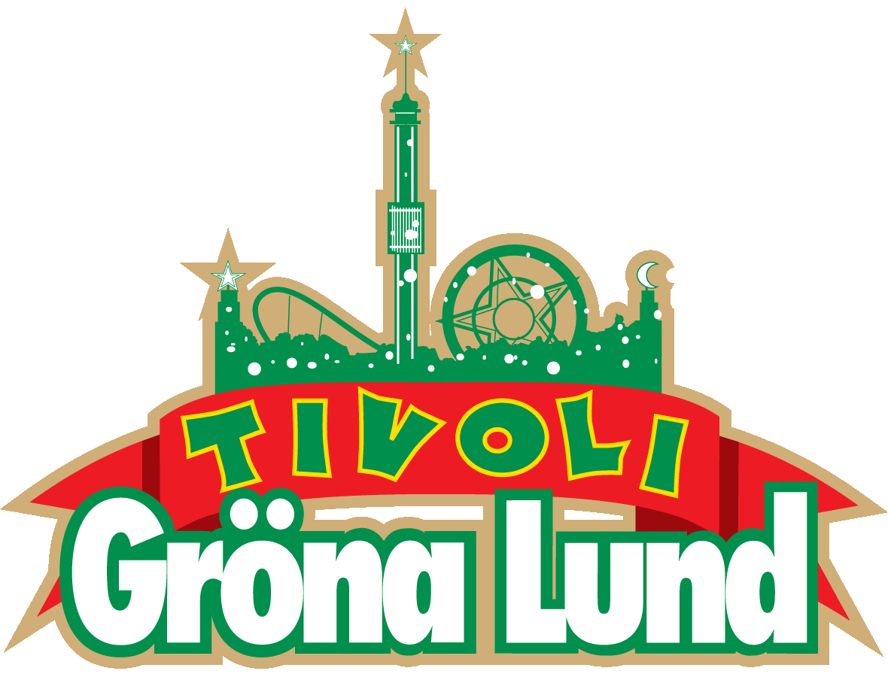

Pressmeddelande 2019-06-06

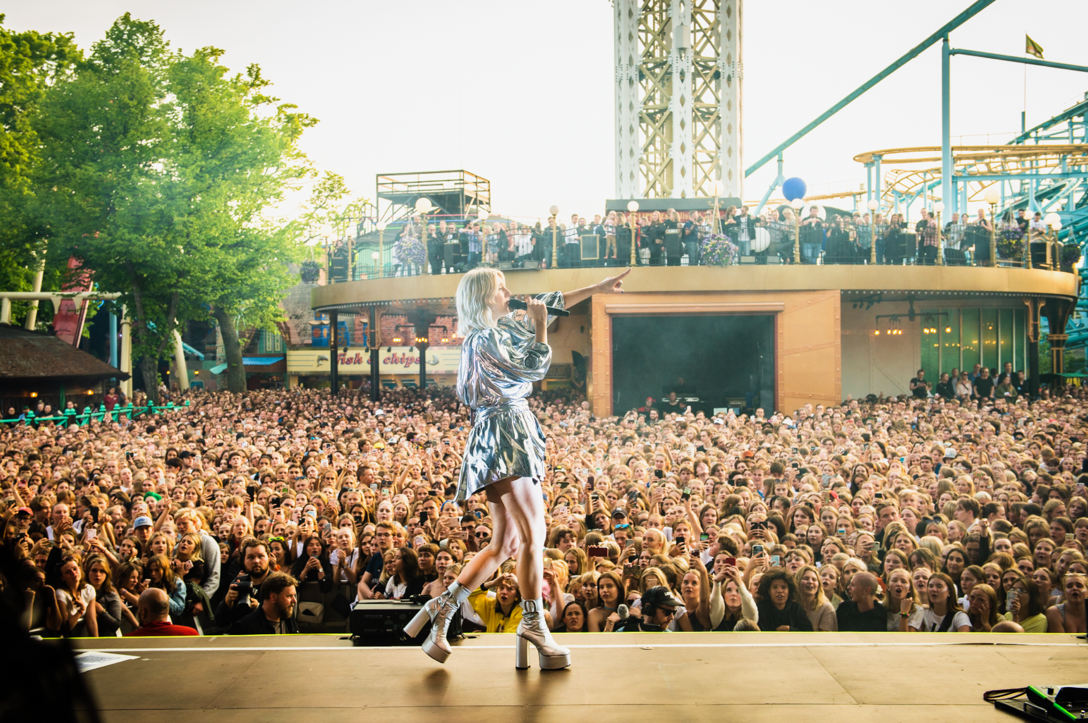VERONICA MAGGIO SÄTTER PUBLIKREKORD PÅ GRÖNA LUND  **Fansens kärlek till Veronica Maggio verkar inte ha några gränser. För första gången i modern tid har Gröna Lunds Stora Scen tagits över av en och samma artist under tre konsertkvällar i rad. Ikväll kan vi konstatera att Veronica Maggio även har satt nytt publikrekord på Gröna Lund. Under hennes tre konserter den 4, 5 och 6 juni har totalt 51 000 konsertgäster vallfärdat till Gröna Lund, vilket är ett historiskt publikrekord.**

Hon är en av Sveriges största artister, har vunnit alla musikpriser som går att vinna, släppt fem kritikerrosade album och är landets okrönta livedrottning. Numera kan hon även titulera sig rekordhållare på Gröna Lund. I tivolits historia har olika typer av artister uppträtt flera dagar i rad, men det är första gången som det görs i modern tid. Den som tidigare innehaft publikrekordet uträknat på flera dagars konserter var Louis Armstrong som uppträdde 23-25 maj 1962. Då kom ca 35 000 besökare. Ikväll kan vi konstatera att det rekordet är slaget med råge av Veronica Maggio. Under hennes tre konserter den 4, 5 och 6 juni samlades totalt 51 000 konsertgäster framför Stora Scen, vilket är ett historiskt publikrekord. Ikväll har Veronica Maggio välförtjänt skrivit in sig i Gröna Lunds konserthistoria.

För mer informationkontakta Annika Troselius, Informationschef på telefon 0708-580050 eller e-mail [annika.troselius@gronalund.com](mailto:annika.troselius@gronalund.com). För pressbilder besök Gröna Lunds bildbank [www.bilder.gronalund.com](http://www.bilder.gronalund.com)